未就学児緊急点検対策一覧
【コロポックル】
番号 | 路線名 | 箇所名・  住所 | 移動経路の状況・  危険の内容 | 対策内容 | 事業主体 | 対策年度
1 | 市道 東瀬戸棚垣線 | 日野東4丁目 | 通路の安全対策 | 警戒標識の設置 | 岐阜市 | R2
2
3
4
5
6
7
8
9
10
【対策検討メンバー】施設、岐阜市子ども未来部子ども保育課、岐阜市基盤整備部道路維持課、岐阜中警察署交通第一課
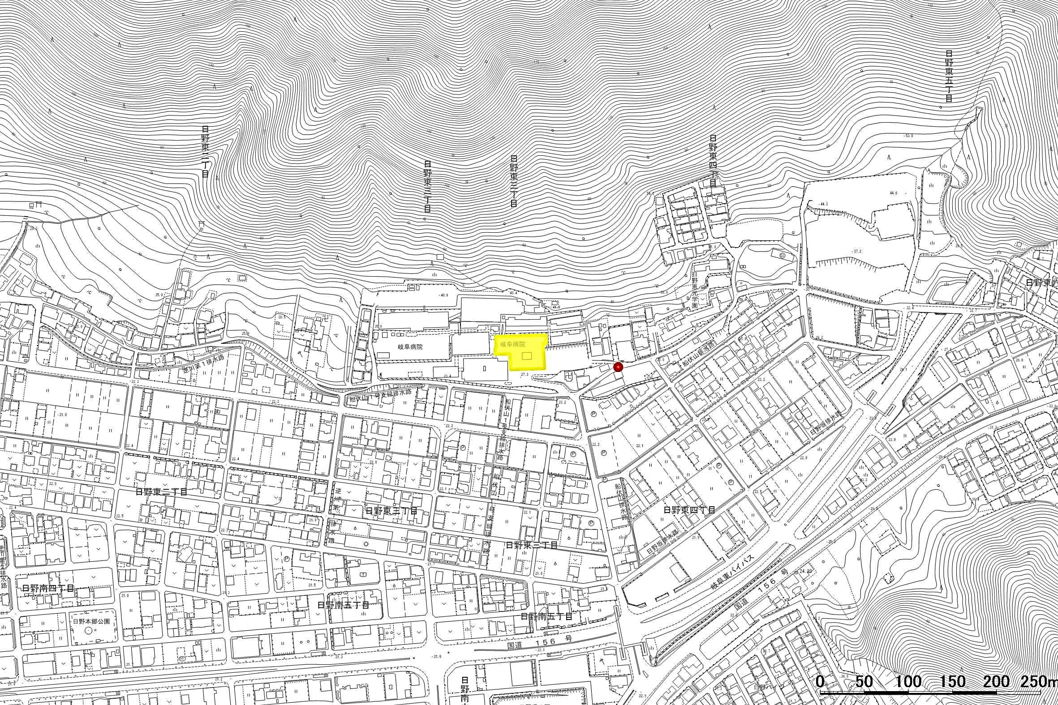
未就学児緊急点検対策箇所図【コロポックル】
Ｎ

1警戒標識の設置

